# 平陆县国土空间规划委员会办公室

# 关于张店农业产业园部分供电用地和

# 工业用地等7个地块详细规划的

# 公 示

# 为进一步优化空间布局，提高规划的科学性、民主性和可实施性，根据《中华人民共和国城乡规划法》等有关法律、法规的规定，张店农业产业园部分供电用地和工业用地等7个地块详细规划已经平陆县国土空间规划委员2024年第5次会议审议通过。按照法定程序，现将该7个地块详细规划进行公示,欢迎社会各界人士提出宝贵意见和建议。

一、公示时间

2024年11月28日至2025年1月9日（30个工作日）。

二、公示地点

平陆县人民政府网站。

三、公示意见反馈方式

（一）电子邮件请发送到：plcjghg@126.com；

（二）书面意见请邮寄至平陆县自然资源局，邮编：044300；

（三）意见和建议请在公示期限内提出，逾期未反馈，将视为无意见；

（四）咨询电话：0359-3522113。

四、公示内容

（一）张店镇现代农业产业园内3.27亩供电用地

**1.地块位置**

地块位于平陆县张店镇民悦街南、康乐大街北，园西路东侧，地块面积约3.27亩。

**2.地块规划条件**

用地性质：供电用地（1303）；控制指标：容积率≤0.5，建筑密度≤30%，绿地率≥15%，建筑限高≤12米；建筑后退用地界线：东侧≥3米，南侧≥3米，西侧≥5米，北侧≥3米；机动车出入口方向位于地块西侧。

**3.现代农业产业园内3.27亩供电用地规划图则**

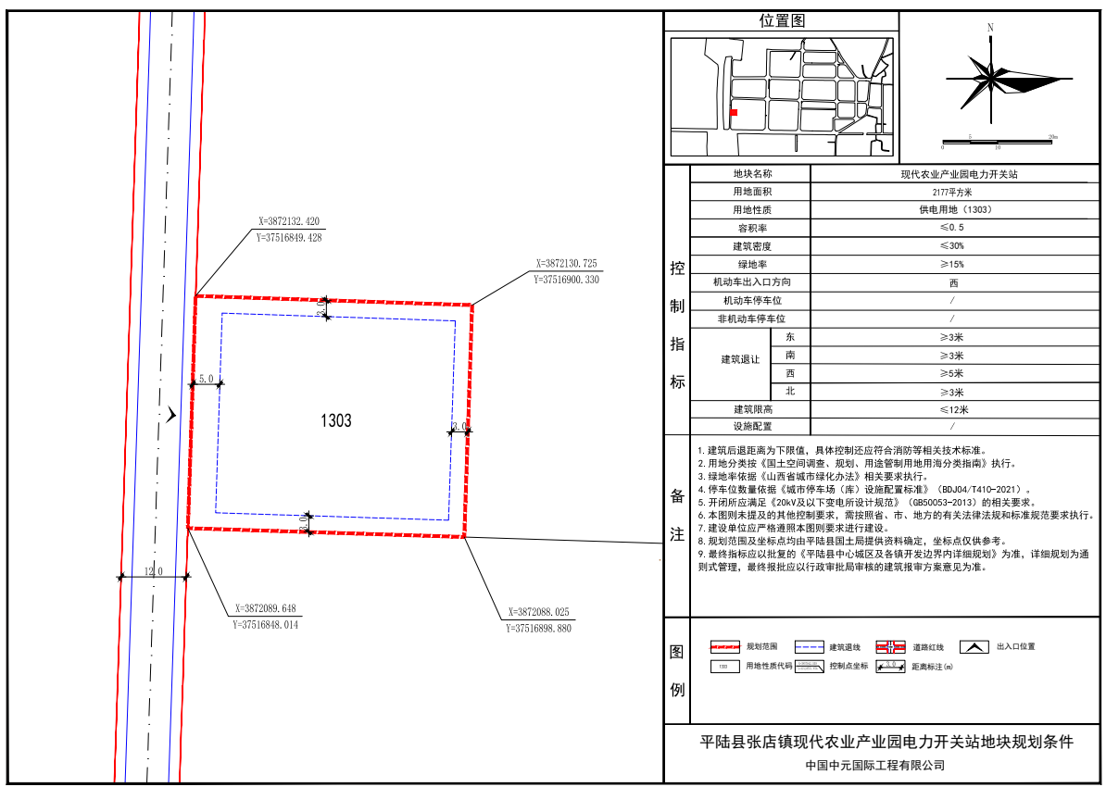

（二）张店镇现代农业产业园内2.90亩工业用地

**1.地块位置**

地块位于张店镇民悦街南、康乐大街北、伯乐大道西侧，地块面积约2.90亩。

**2.地块规划条件**

用地性质：工业用地（1001）；控制指标：容积率≥0.8，建筑密度≤50%，绿地率≤20%，建筑限高≤12米；建筑后退用地界线：东侧≥5米，南侧≥3米，西侧≥3米，北侧≥3米；机动车出入口方向位于地块东侧。

**3.现代农业产业园2.90亩工业用地规划图则**

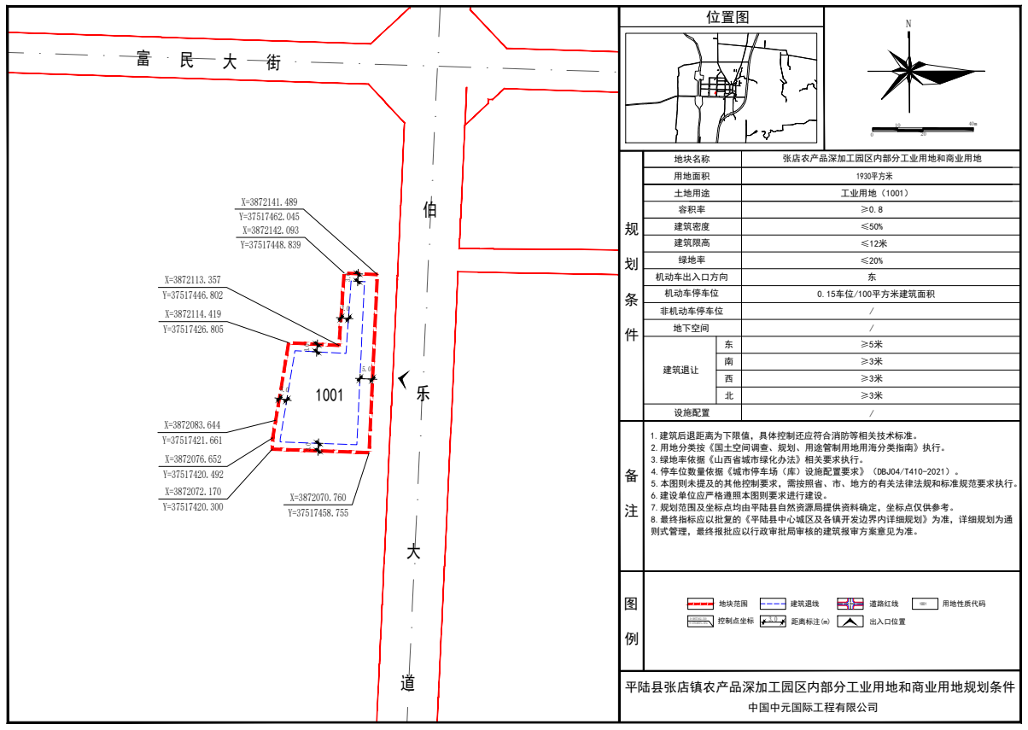（三）张店镇镇兴农大道东、伯乐大道西、康乐大街北侧2.69亩商业用地

**1.地块位置**

地块位于兴农大道东、伯乐大道西、康乐大街北侧，地块面积约2.69亩。

**2.地块规划条件**

用地性质：零售商业用地（090101）；控制指标：容积率

1.5-2.5，建筑密度≤45%，绿地率≥25%，建筑限高≤24米；建筑后退用地界线：东侧≥3米，南侧≥5米，西侧≥3米，北侧≥3米；机动车出入口方向位于地块南侧。

**3.张店镇镇兴农大道东、伯乐大道西、康乐大街北侧2.69亩商业用地规划图则**

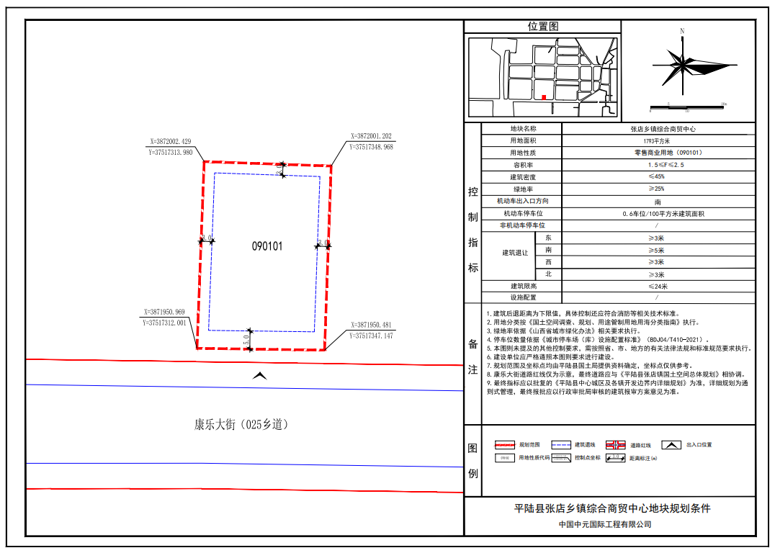

（四）常乐镇新元村23.75亩工业用地

**1.地块位置**

地块位于平陆县常乐镇新元村，地块面积约23.75亩。

**2.地块规划条件**

用地性质：二类工业用地（100102）；控制指标：容积率≥0.8，建筑密度≤50%，绿地率≤20%，建筑限高≤12米；建筑后退用地界线：东侧≥3米，南侧≥5米，西侧≥3米，北侧≥3米；机动车出入口方向位于地块南侧。

**3.常乐镇新元村23.75亩工业用地规划图则**

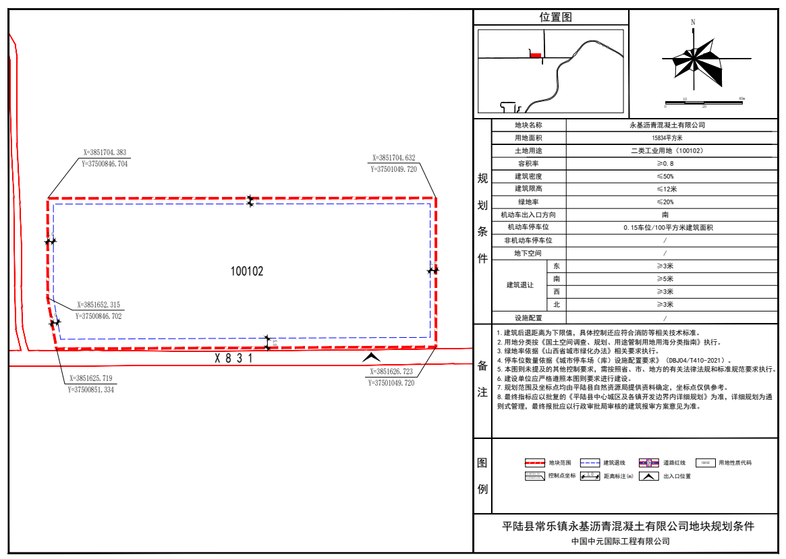

（五）条山大街南、规划七路北、规划四十一路西侧10.92亩物流仓储用地

**1.地块位置**

地块位于条山大街南、规划七路北，规划四十一路西侧，地块面积约10.92亩。

**2.地块规划条件**

用地性质：二类物流仓储用地（110102）；控制指标：容积率≥0.8，建筑密度≤50%，绿地率≤20%，建筑限高≤24米；建筑后退用地界线：东侧≥5米，南侧≥5米，西侧≥5米，北侧≥5米；机动车出入口方向位于地块北侧。

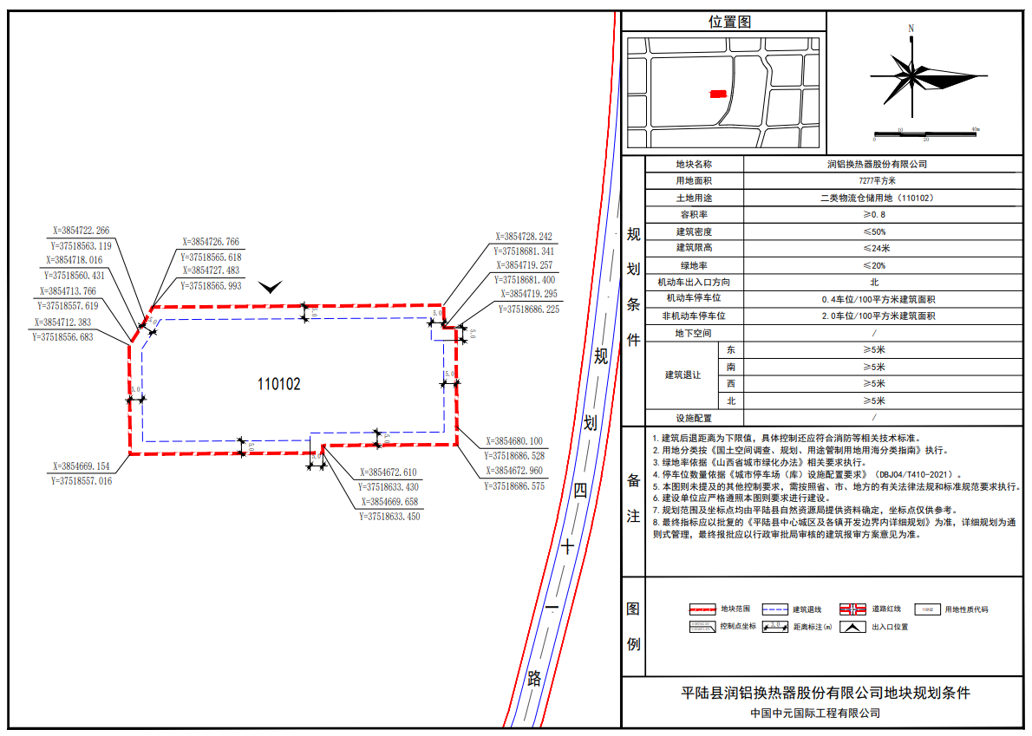**3.条山大街南、规划七路北、规划四十一路西侧10.92亩物流仓储用地规划图则**

（六）圣人涧镇涧东村47.95亩工业用地

**1.地块位置**

地块位于圣人涧镇涧东村（规划三十三路西侧），地块面积约47.95亩。

**2.地块规划条件**

用地性质：二类工业用地（100102）；控制指标：容积率≥0.8，建筑密度≤50%，绿地率≤20%，建筑限高≤16米；建筑后退用地界线：东侧≥5米，南侧≥3米，西侧≥3米，北侧≥3米；机动车出入口方向位于地块东侧。

**3.圣人涧镇涧东村47.95亩工业用地规划图则**

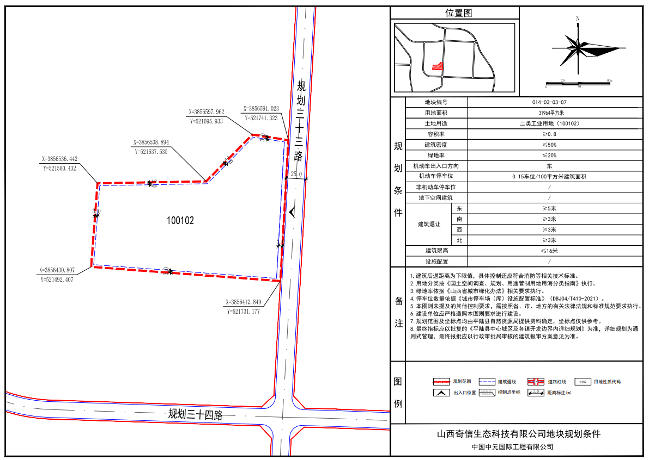

（七）圣人涧镇八政村32.64亩工业用地

**1.地块位置**

地块位于圣人涧镇八政村，地块面积约32.64亩。

**2.地块规划条件**

用地性质：二类工业用地（100102）；控制指标：容积率≥0.8，建筑密度≤50%，绿地率≤20%，建筑限高≤12米；建筑后退用地界线：东侧≥3米，南侧≥3米，西侧≥5米，北侧≥3米；机动车出入口方向位于地块北侧、东侧。

**3.圣人涧镇八政村32.64亩工业用地规划图则**

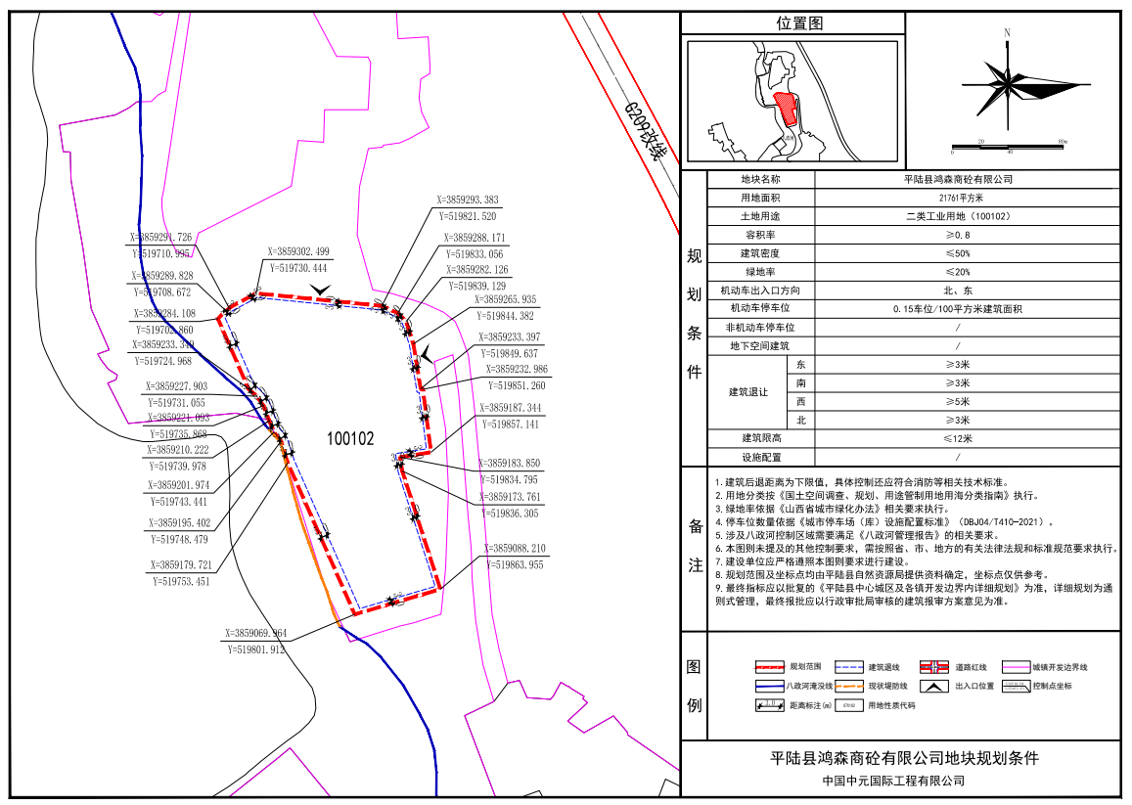

2024年11月27日